个人账号注册登录指引

使用问天 AI 研究助手，访问网址：
网页版使用：https://assist.quryai.com/#/brain-storm/search
桌面端下载：https://www.quryai.com/

CARSI认证登录
- 打开问天 AI 研究助手，在登录界面选择“CARSI 认证登录”。
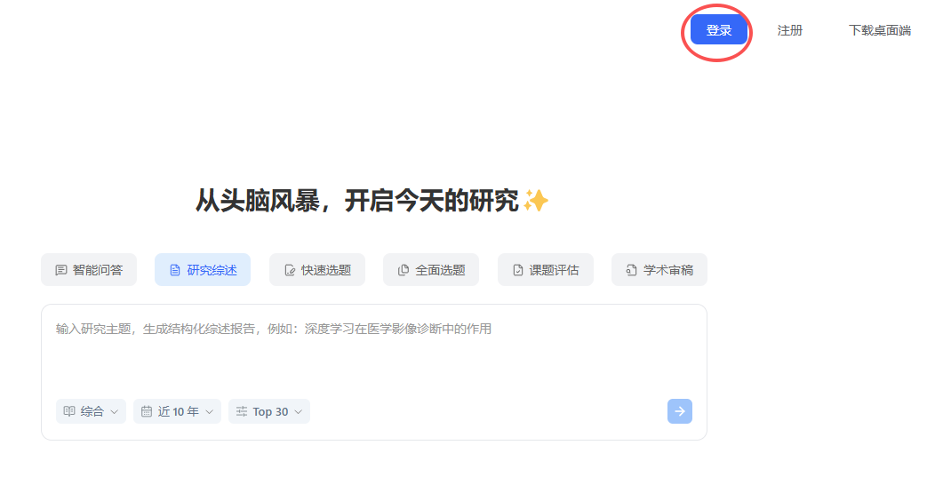
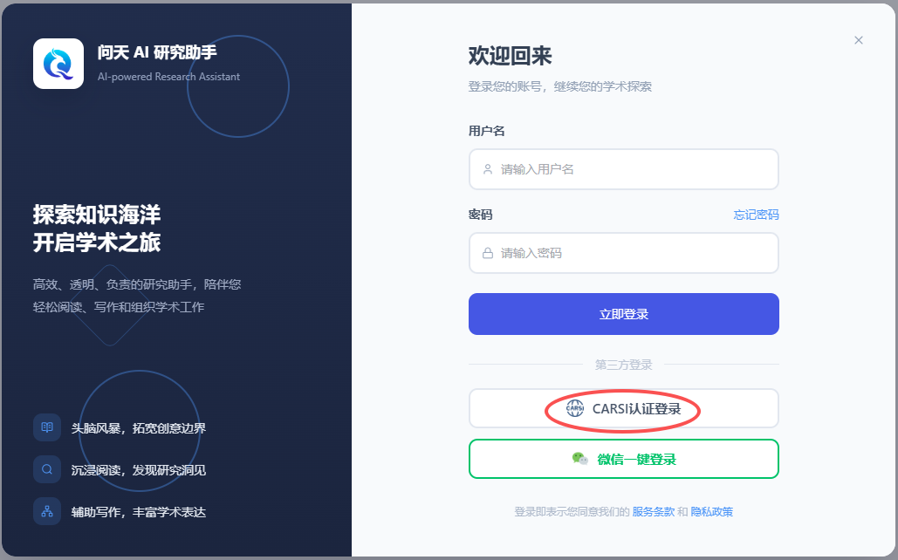

- 跳转至 CARSI 认证界面，选择所属机构，进入统一认证平台，进行身份验证。
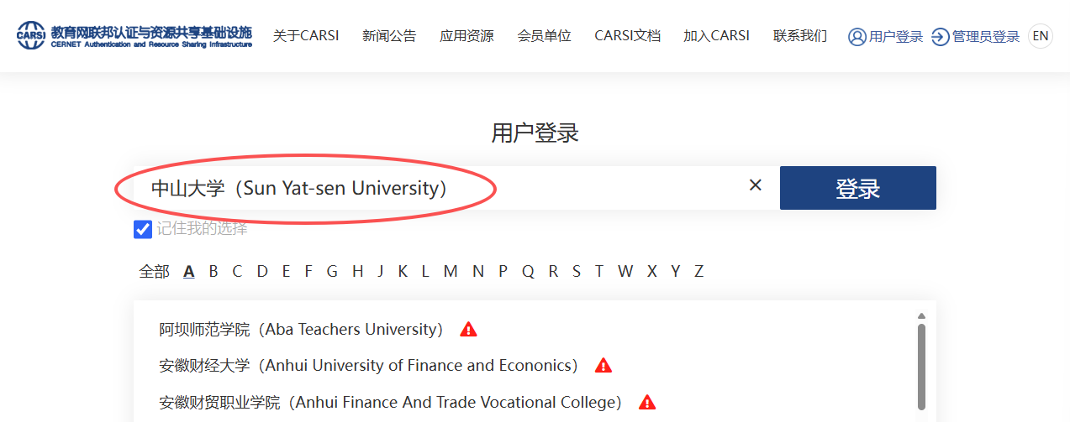

- 首次认证需绑定手机号，即可完成登录。
- 登录成功后，点击头像 - 机构权益，进入机构权益页面，即可领取 tokens。
温馨提示：问天 AI 研究助手的账户与NoteExpress、青提学术、FlyLaTeX账户通用。

相关介绍和教程视频：

1. 问天AI研究助手在线使用说明
http://docs.inoteexpress.com/docs/wentian_ai-wiki/wentian_ai-wiki-1gu7oocdsojk9

2. B站视频介绍：【问天AI研究助手助力科研全流程】
https://www.bilibili.com/video/BV1RNXxB8Eqp/?share_source=copy_web&vd_source=f73dcfdb490f42f5e8ee0204d3d07754

3. 问天AI研究助手在线帮助
http://docs.inoteexpress.com/docs/wentian_ai-wiki/wentian_ai-wiki-1gudefj61a7pu
欢迎读者下载安装使用，在使用过程中随时可以通过论坛进行经验交流、获得技术支持！

4. 技术支持电话：010-88595046

